UWB

1/ Giao tiếp với UWB

Để thuận tiên cho việc sử dụng, thì UWB được hàn trực tiếp như hình

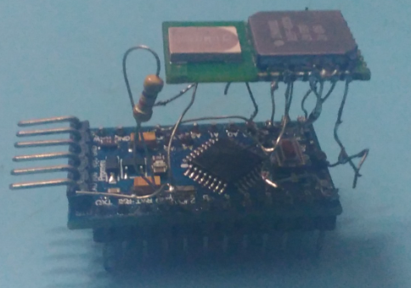

Hình .

Từ hình ảnh ta thấy UWB được hàn vào Arduino Pro Mini và Arduino giao tiếp SPI với UWB để đọc giá trị khoảng cách. Sau khi có được giá trị khoảng cách và qua trình xử lý để có giá trị tọa độ thì arduino sẽ gửi dữ liệu sang STM32F411 qua UART.

2/ Bố trí các UWB để đo khoảng cách

Do các UWB đo khoảng cách bằng việc thu và phát sóng. Từ đó chúng tính thời gian nhận sóng để tính ra được khoảng cách giữa 2 UWB. Vì do phải thu phát sóng nên các UWB có thể bắt sóng chậm lại do vật cản chắn sóng do đó ta cần bố trí 2 UWB với vai trò là điểm mốc ở trên cao để tránh vật cản.

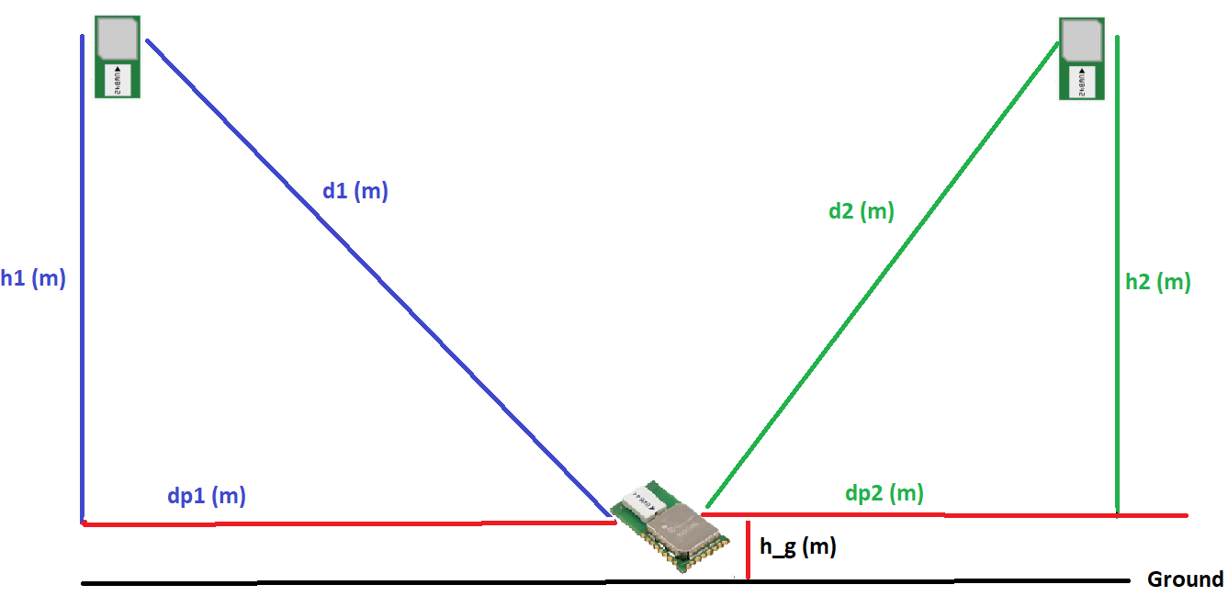

Hình

Hình ảnh bố trị trong thực tế

Từ hình ảnh này ta thấy 2 UWB ở trên cao đóng vai trò là neo để đo khoảng cách với UWB gắn trên robot với vai trò là mục tiêu để 2 điểm mốc đo khoảng cách từ đó tính ra tọa độ.

Do UWB mục tiêu để trên robot cách mặt đất một khoảng h_g (m) và khoảng cách d1, d2 đo từ UWB điểm mốc là đường thẳng trong không gian 3D nên ta cần chiếu xuống mặt phẳng XY để lấy được khoảng cách giữa các UWB trong mặt phẳng XY (dp1, dp2).

3/ Tính tọa độ XY

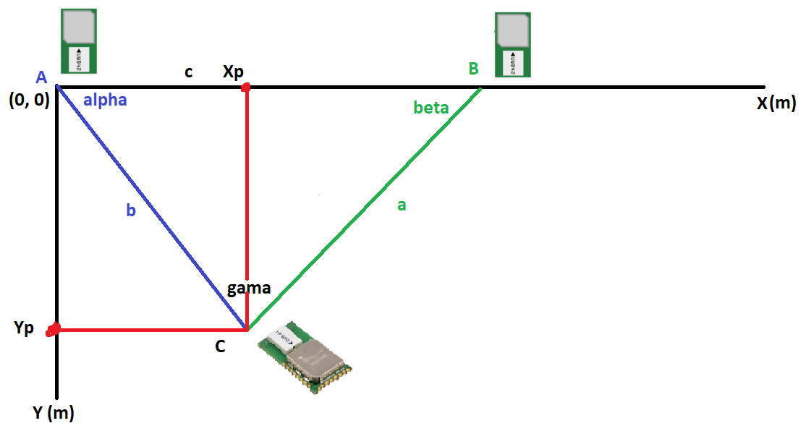

Hình

Sau khi tính toán được khoảng cách trong mặt phẳng XY là dp1, dp2 ta có thể áp dụng định lý cosin trong tam giác để tính tọa độ XY bằng khoảng cách từ điểm C đến trục tọa độ XY.

Ta có:

$$\cos\left(alpha\right)= \frac{b^{2}+ c^{2}-a^{2}}{2×b×c}$$

$$=>\sin\left(alpha\right)= \sqrt{1-{cos⁡(alpha)}^{2}}$$

$$Đoạn thẳng A-Xp=b ×\cos\left(alpha\right)$$

$$Đoạn thẳng A-Yp=b ×sin⁡(alpha)$$

Vậy tọa độ của UWB mục tiêu: C (Xp, Yp)